Projectplan Smart Systems

Contents

Teamleden 1

TaakVerdeling 1

Doel en eindresultaat 2

Systeemspecificaties 2

Scrumplan 4

Geplande Aankopen 6

Planning 7

# Teamleden

Kay Elst, Mike Meyers en Bryan Lameir

# TaakVerdeling

Software: Kay Elst

Hardware: Mike Meyers

PCB en Matrix: Bryan Lameir

Documentatie: Bryan Lameir en Mike Meyers

# Doel en eindresultaat

In module 3 is het de bedoeling om een Robot Chassis RP5-CH02 te laten rijden. Dit wil zeggen dat de auto vooruit en achteruit kan rijden, alsook moet hij links en rechts kunnen draaien. Het moet ook kunnen afremmen en de nabijheid van voorwerpen kunnen detecteren. Het moet ook nog kunnen communiceren met een externe schakeling, namelijk laptop, microcontroller, …

In module 4 is het de bedoeling dat het project van vorige module verder wordt uitgewerkt. Dus de voertuigen die we gebouwd hebben moeten autonoom rijden. Hiervoor gaan we gebruik maken van sensoren. Dit deel omvat 3 delen:

* In het eerste deel zal iedere groep zijn schakeling verder afwerken. De PCB’s dienen bestukt en getest te worden.
* In het tweede deel is het de bedoeling dat jullie de voertuigen van de nodige sensoren voorzien zodat deze in staat zijn om hindernissen te detecteren. Het is hierbij ook de bedoeling dat jullie ervoor zorgen dat de voertuigen autonoom kunnen rijden.
* Er zullen ook nog een aantal programmeeropdrachten voor de microcontroller gegeven worden in oplopende moeilijkheidsgraad. Hierdoor zullen de voertuigen een steeds complexer parcours aankunnen. Deze moeten in volgorde worden afgewerkt.

# Systeemspecificaties

PCB:

* Voor het aansturen van de motors
* Deze motors werken op 6V DC en 210mA
* Om objecten rond ons te detecteren gebruiken we ultrasoon sensors

Arduino:

* Om de ultrasoon sensoren uit te lezen.
* Communiceren met de laptop via een RF module.
* Vooruit rijden
* Achteruit rijden
* Links draaien
* Rechts draaien
* Afremmen van de robot

Componenten:

* Beweging van de auto gebeurd door:
* H-brug (SN754410)
* Onderstel met de motoren erbij
* Microcontroller namelijk Ardiuno Uno
* Voeding (batterijen)
* Voorwerpen detecteren gebeurd door:
* 3 Sensoren (parallax ultrasonic distance sensoren: 1 van voor, 1 links en 1 rechts)
* Communiceren met een externe schakeling:
* Hebben we spijtig genoeg niet, door problemen met de componenten die we gebruiken.

# Scrumplan

# 

# 

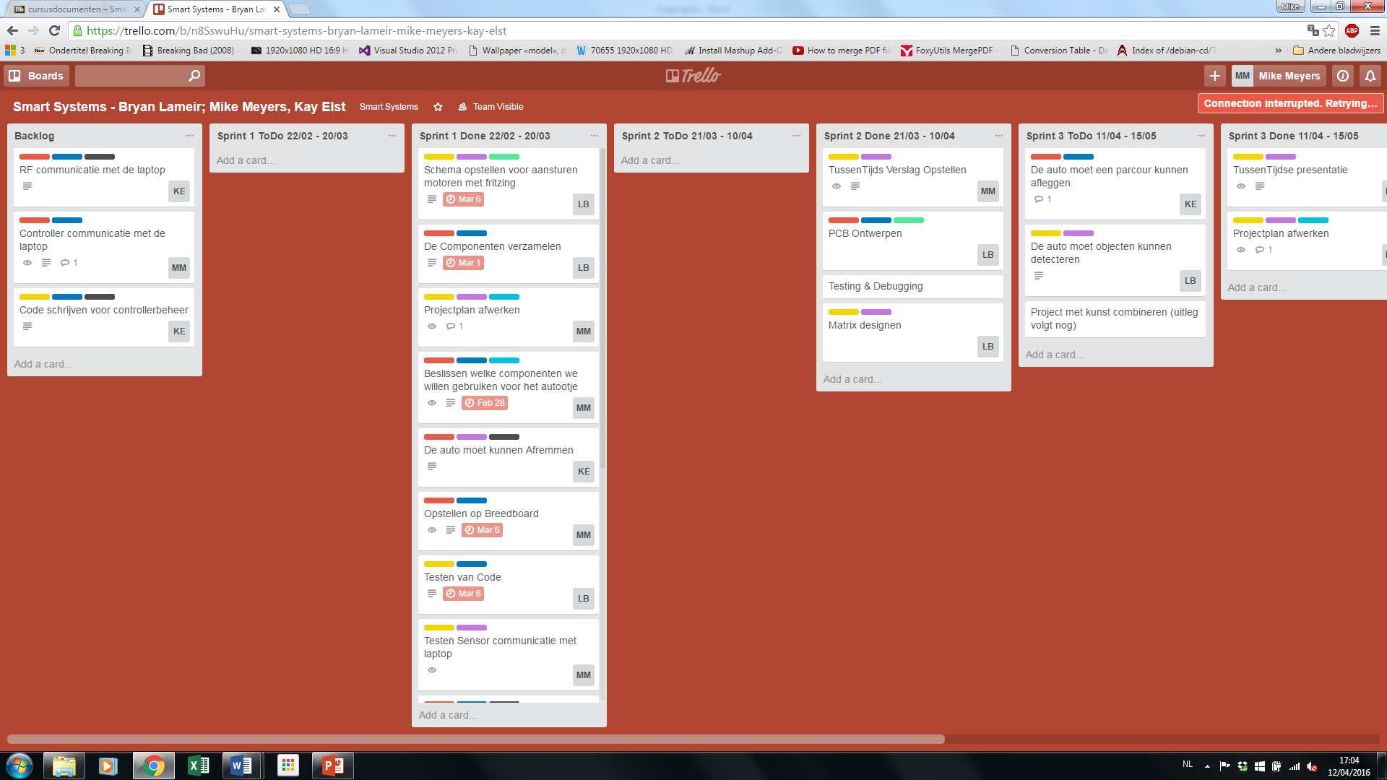

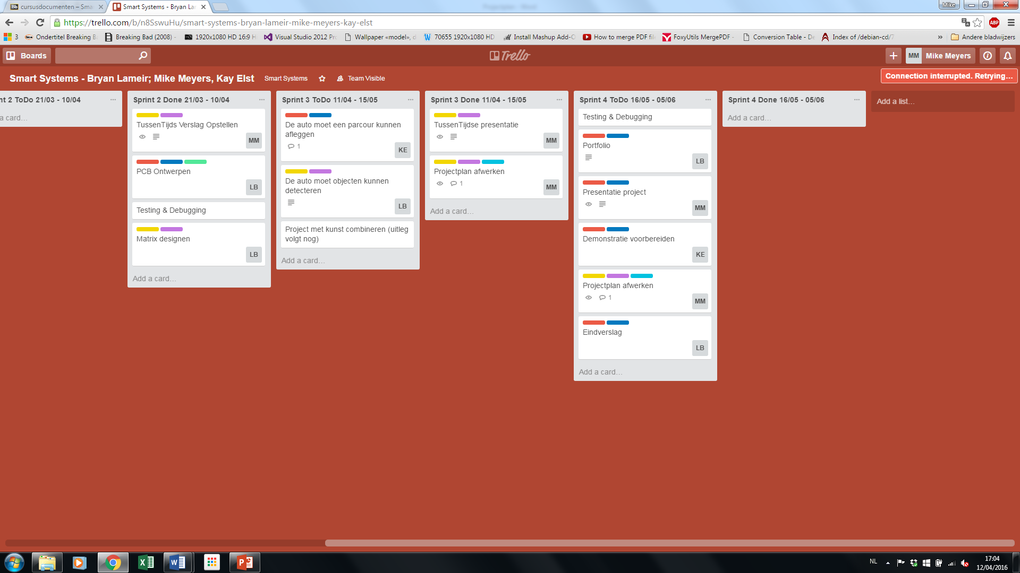

# Geplande Aankopen

* 2 x IC met h-brug (SN754410)
* ultrasoon sensor (3)
* transmitter & receiver
* oplaadbare batterijen of normale AA batterijen
* schakelaar

# Planning

* Sprint 1 22/02-20/03
* Schema opstellen voor aansturen motoren
  + Er wordt een fritzing schema opgesteld voor de aansturing van de motoren zodat we een duidelijk overzicht hebben van de opbouw.
* Research componenten PCB
  + We moeten Informatie opzoeken over de Componenten zodat we hiermee aan de slag kunnen en we ze kunnen gebruiken tijdens de lessen. Over de volgende componenten hebben we info opgezocht: H-brug, RF module en ultrasoon sensor.
* Beslissen welke componenten we gebruiken
  + We moeten beslissen met welke componenten we het autootje gaan uitrusten zodat het voldoet aan de opdracht. Hierbij moeten we rekening houden met prijs, gebruiksvriendelijkheid, ...
* Componenten verzamelen
  + Alle componenten moeten verzameld worden zodat we tijdens de lessen kunnen beginnen met de uitwerking van ons project.
* Code voor vooruit en achteruit
* Hier wordt de code geschreven zodat de auto vooruit of achteruit kan gaan.
* Projectplan opstellen en afwerken
* Er moet een Projectplan worden opgesteld en afgewerkt om een eerste voorstelling te maken van hoe het project eruit zal zien in de toekomst.
* Code voor links en rechts draaien
* Hier wordt de code geschreven zodat de auto naar links of rechts kan draaien.
* Trelloboard aanmaken
* Door het trelloboard te gebruiken hebben we een duidelijk overzicht van wat er allemaal moet gebeuren tijdens de sprints en kunnen we dit beter organiseren.
* Taakverdeling maken
* Hier wordt er beslist welke groepsleden verantwoordelijk zijn voor de verschillende taken van het project.
* Code voor te remmen
* Er word code geschreven dat ervoor zorgt dat de auto kan afremmen.
* Opstellen op Breadboard
* Bryan en Mike gaan een opstelling op het breedboardje maken zodat de geschreven software getest kan worden.
* Code testen
* Alle groepsleden gaan hierbij testen of de geschreven code werkt met de hardware die op dat moment beschikbaar is.
* Sensoren testen
* Hierbij worden de sensoren getest door een testprogramma om te zien welke waarden we juist gaan krijgen van de sensoren en tot hoever hun bereik gaat.
* Sprint 2 21/03-10/04
* PCB ontwerpen
* De PCB word ontwikkeld volgens de eisen die verplicht zijn voor een PCB. Deze wordt dan opgestuurd naar de leerkracht zodat hij ze dan kan laten maken.
* Tussentijds verslag opstellen
* Een tussentijds verslag wordt opgesteld en ingeleverd om de voortgang te bekijken.
* Testing and debugging
* Hier wordt er alle code die we tot hiertoe al hebben getest. Moesten er nog bugs in zitten worden deze opgezocht en opgelost.
* Matrix designen
* De Matrix word ontwikkeld om de auto te kunnen laten werken.
* Sprint 3 11/04-15/05
* Auto moet een parcour afleggen
* De auto moet een parcour kunnen afleggen, dus het moet op zijn eigen kunnen rijden. Het moet ook bergop,bergaf gaan en nergens tegenaan botsen.
* Auto moet objecten detecteren
* Door middel van sensoren moet de auto weten wanneer er iets in de weg staat, dat hij er niet tegenaan botst.
* Project met Kunst combineren
* Uitleg volgt nog.
* Tussentijdse presentatie
* Een tussentijdse presentatie wordt opgesteld en gepresenteerd om de voortgang te bekijken.
* Projectplan bijwerken
* Het projectplan wordt bijgewerkt met de gemaakte veranderingen.
* Sprint 4 16/05-05/06
* Testing en debugging
* Hier wordt er alle code die we tot hiertoe al hebben getest. Moesten er nog bugs in zitten worden deze opgezocht en opgelost.
* Portfolio
* Een portfolio moet worden opgesteld.
* Presentatie project
* Het project moet worden tentoongesteld door middel van een presentatie.
* Demonstratie
* De demonstratie van de auto in werking moet worden verwerkt in een demo. Zodat tijdens de eindpresentatie de auto kan rijden met alle nodige eisen.
* Projectplan
* Het projectplan wordt afgewerkt met de gemaakte veranderingen.
* Eindverslag
* Er moet een eindverslag worden opgesteld met alle nodige eisen van het draaiboek in vermeld.